Tvoř!

# Nápad

Dlouho jsem přemýšlela, jakým způsobem mám svůj výtvarný projekt pojmout. Jelikož jsem člověk, kterému to s tužkou nebo štětcem moc nejde, obě tyto varianty jsem hned vyřadila. To, že nebudu tvořit nic konkrétního jsem taky věděla. Až poté, co se v hlavě zrodil celý nápad a představa, jak by dílo mohlo vypadat, přemýšlela jsem nad stylem provedení. A ze všech věcí jsem zvolila to, s čím jsem se dávno na základní škole seznámila – linoryt.

Šel čas a já stále přemýšlela, co bude pro mě to ono, co mě bude bavit. Byl už prosinec, konec roku za dveřmi a v tu chvíli mi to došlo.

Rok 2020 byl jako na houpačce. Byly tu dobré dny, byly tu špatné dny a byly tu dny, které byly zkrátka nijaké. Říká se, že jaké si to uděláš, takové to máš. To si ale troufám říct, že pro letošní rok neplatí. I kdybychom moc chtěli, všechna opatření a zákazy se zkrátka respektovat musely. A tak se stalo, že jsem trávila celé dny sama doma. Jediná moje zábava byly dlouhé procházky. A tak se moje dny staly šedé a tmavé. Jakmile nastalo léto a já zase mohla navštěvovat rodinu, trávit čas s přáteli a žít, dny se změnily. Najednou byly světlé, bílé, radostné. Ale tyhle dva měsíce celý rok bohužel nezachránily. Protože jak světle najednou vše vypadalo, o to temněji se pak vše propadlo. Konzultace?

A to byl můj rok v kostce. Dny bílé, šedé a temné.

Dílo jsem zařadila do uměleckého stylu expresionismu, protože odráží a ukazuje moje pocity tohoto roku.

Známí grafici?

# Potup:

Jelikož jsem si zvolila poměrně netradiční způsob, tedy linoryt, věděla jsem, že nebude jednoduché tento projekt zrealizovat. Díky bohu za mou nejlepší kamarádku, která navštěvuje uměleckou školu, ve volném čase neustále tvoří, a tak jsem ji o propůjčení materiálů. Také mi zopakovala jak na to a já mohla tvořit.

Potřebovala jsem lino, rydlo, váleček, barvu, lžíci a samozřejmě papír.

Do lina jsem vyryla čtverce. Válečkem jsem na lino nanesla světle šedou barvu. Na přichystaný papír jsem položila lino s nanesenou barvou, potom otočila tak, aby papír byl vzhůru, a lžíci jsem po papíře přejížděla tak dlouho, dokud papír nebyl tmavý na všech místech, kde byla barva. Pak jsem dala papír uschnout. Následně jsem do lina vyryla další čtverce, zvolila další barvu, tentokrát tmavší šedou, a znovu obtiskla na papír. Tento stejný proces následoval pak s poslední, finální, tmavou šedou. Pak už zbývalo jen poslední sušení a bylo hotovo.

# Fotodokumentace:

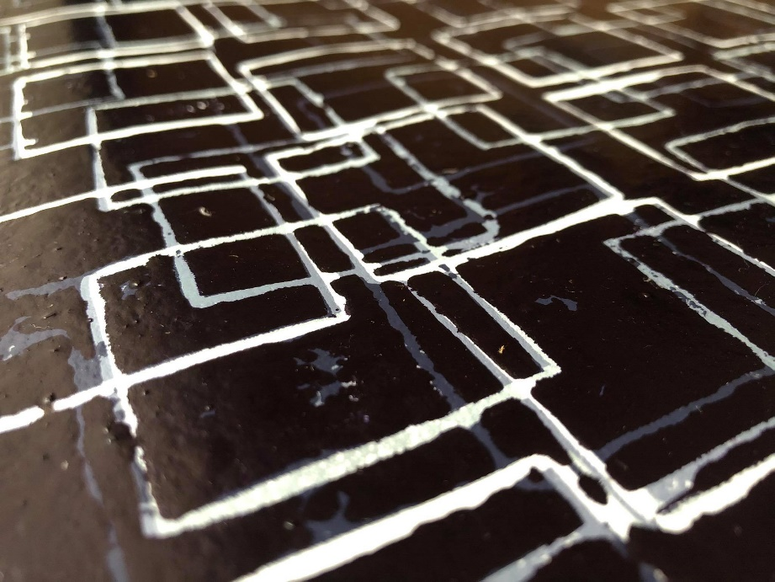

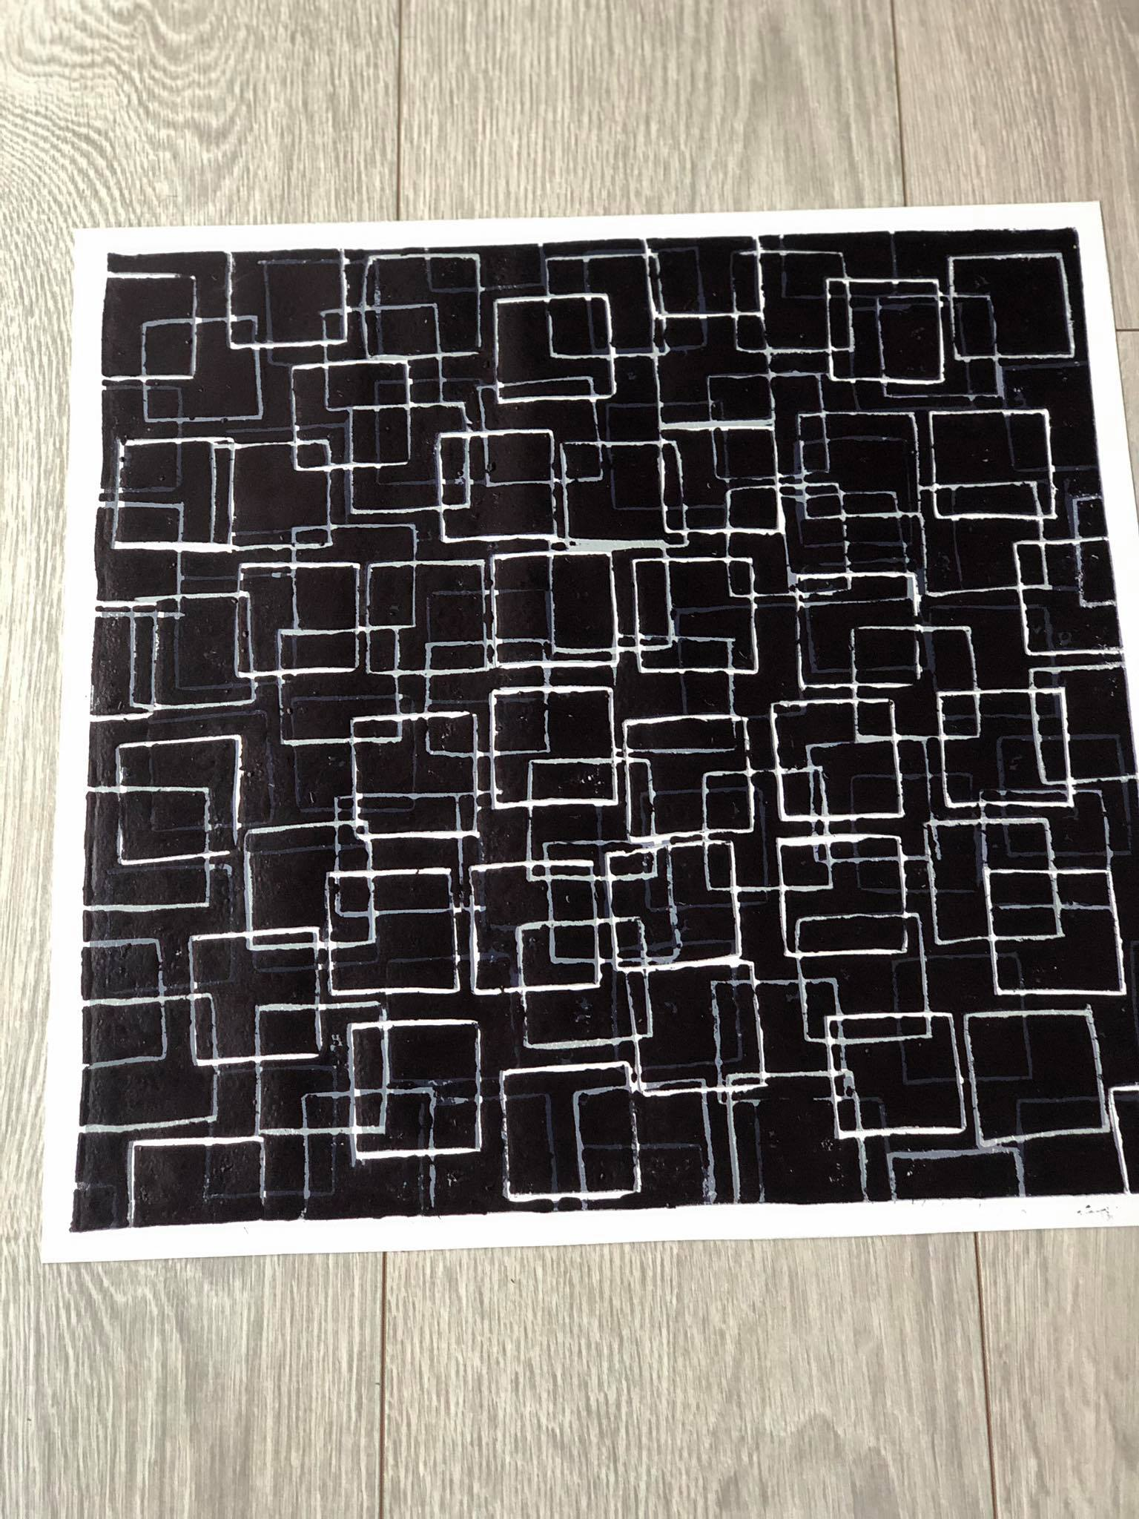

Ořez!

40x40

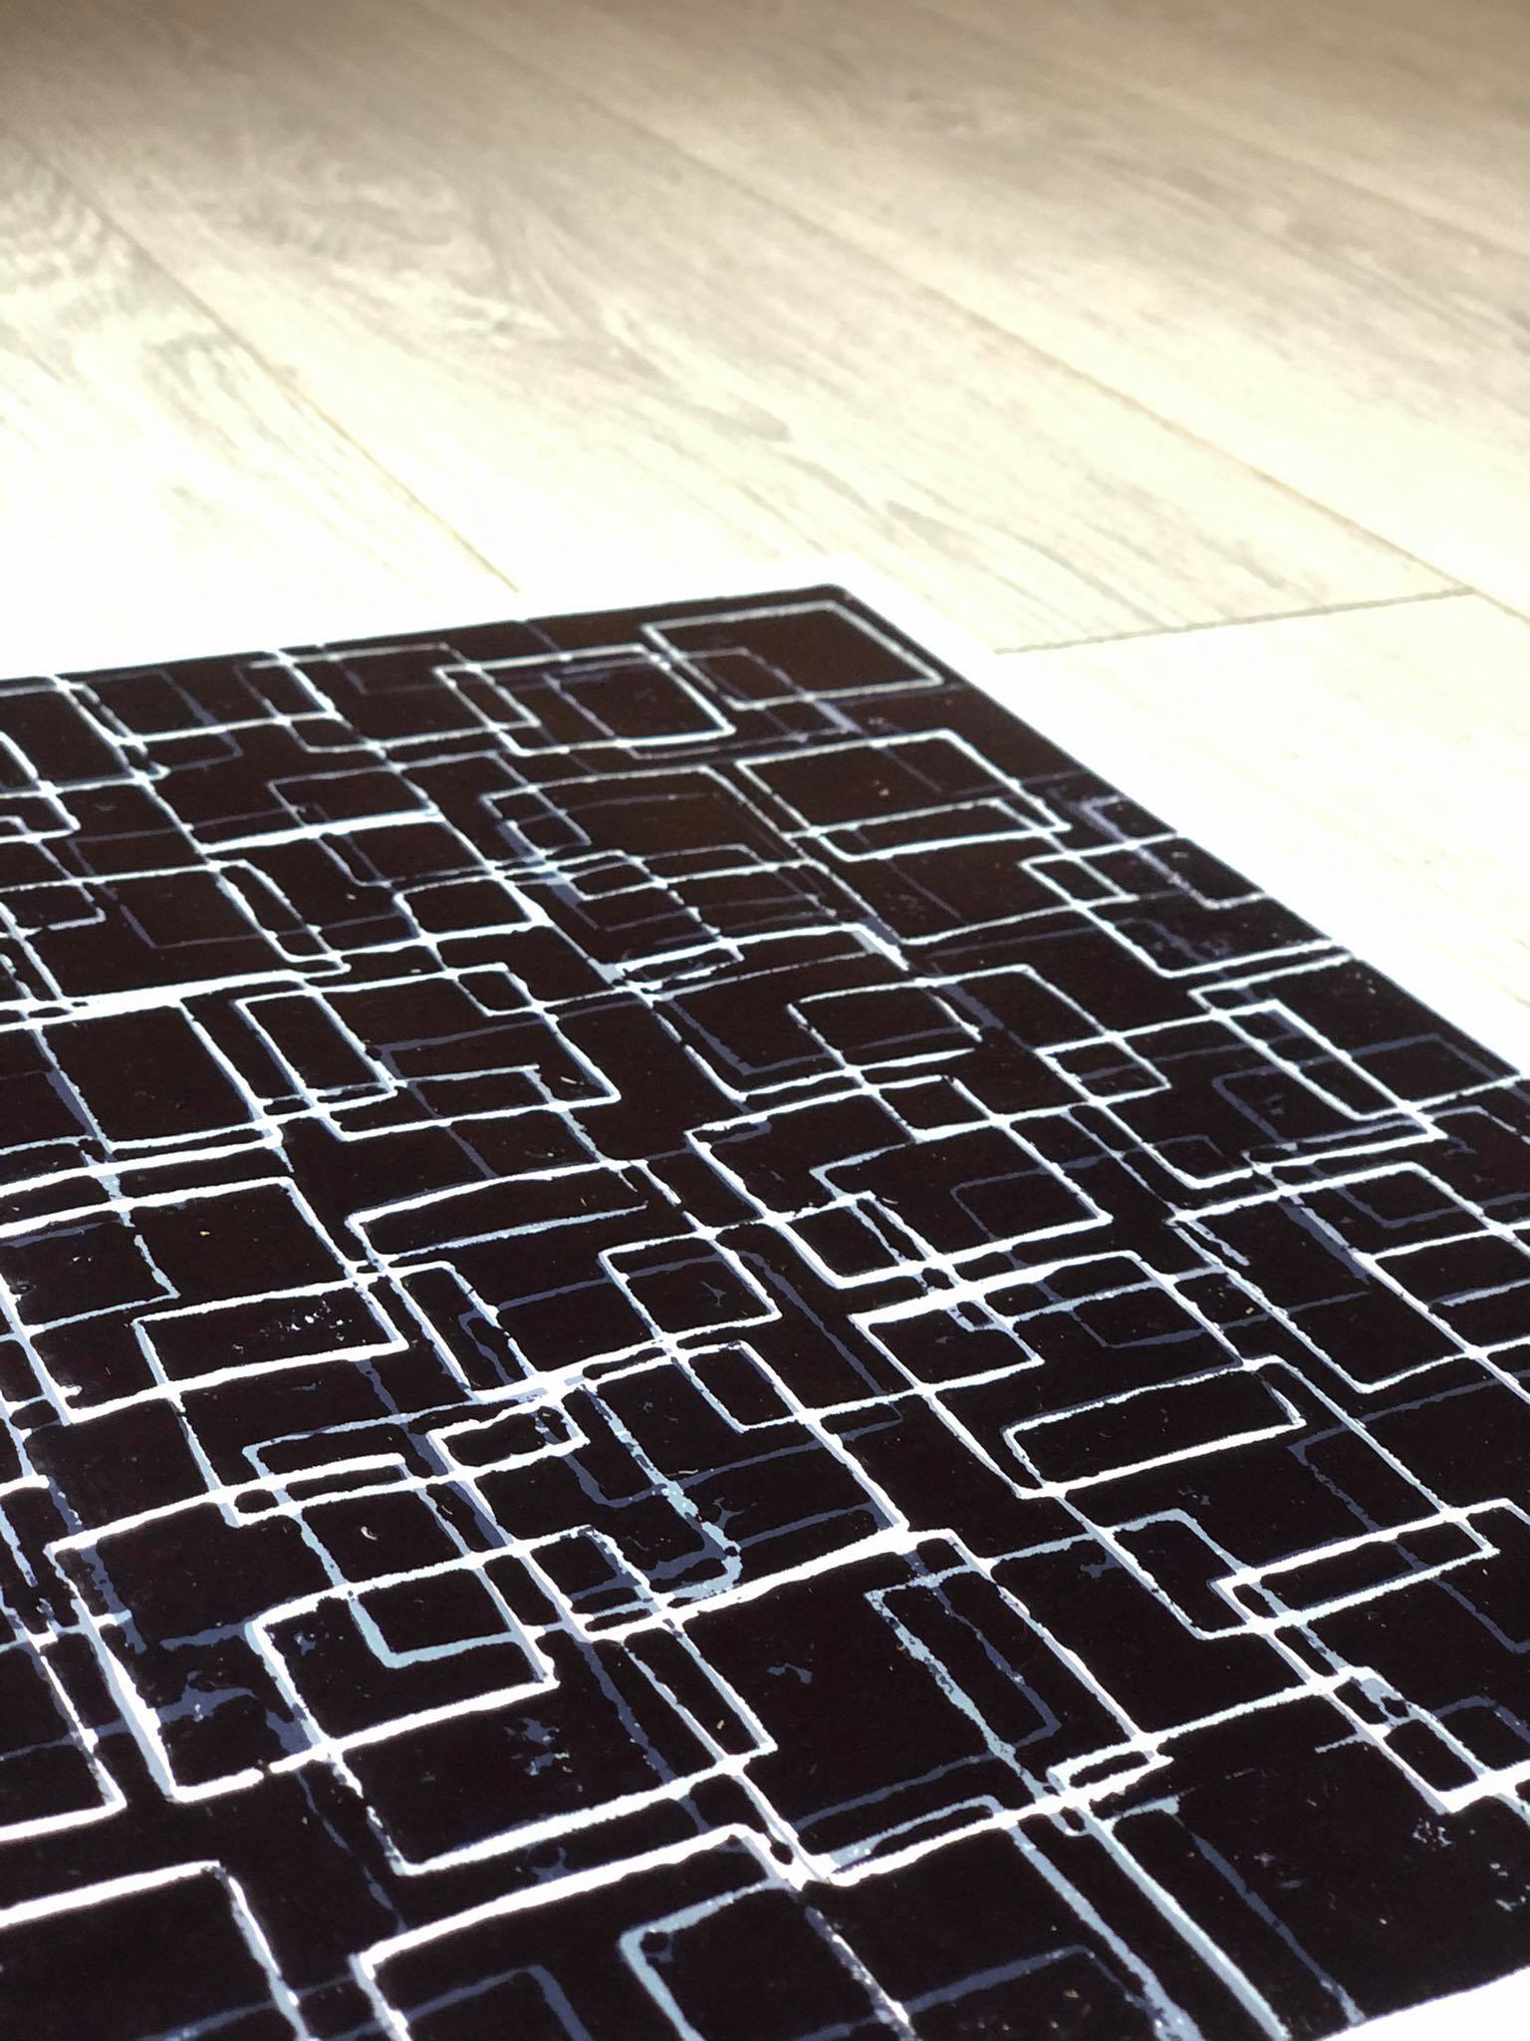

CZ: Jan Vičar, Vladimír Boudník, Josef Váchal, Adolf Born…

<https://cs.wikipedia.org/wiki/Kategorie:%C4%8Ce%C5%A1t%C3%AD_grafici>

Svět: Kandinsky, Klee, Masson, Warholl..

<https://www.galerieart.cz/umelci/galerie/svetova-grafika-world-graphic-art-svetova-graficka-avantgarda-world-graphic-avantgarde/74/?kategorie=2650>